Nichtzentrale Stöße

Die Impuls- und die Energieerhaltung können auch auf Stöße in zwei oder drei Raumrichtungen angewendet werden. Dabei ist die vektorielle Natur des Impulses von besonderer Bedeutung. Eine weitverbreitete Art eines nicht zentralen oder schiefen Stoßes ist ein Stoß, bei dem ein in Bewegung befindlicher Körper auf einen zweiten, anfangs ruhenden Körper trifft. Dies ist die übliche Situation bei Spielen wie Billard und bei Versuchen in der Atom- und Kernphysik (die Geschosse aus radioaktivem Zerfall treffen auf einen ruhenden Atomkern).
Sieht man von Effekten ab, die durch die Rotation der Kugeln entstehen, so überträgt Kugel 1 beim zentralen Stoß („volles Treffen“ - siehe Rückseite) seinen gesamten Impuls an Kugel 2. Treffen sich die Kugeln nicht voll, so besitzen beide Kugeln nach dem Stoß eine bestimmte Geschwindigkeit (sowohl Betrag als auch Richtung).
Sowohl Betrag als auch Richtung des resultierenden Geschwindigkeitsvektors nach dem Stoß sind gleich dem anfänglichen Geschwindigkeitsvektor vor dem Stoß. Wenn die Kugeln dieselbe Masse besitzen und sich nicht voll treffen, beträgt der Winkel zwischen den Bahnen der auseinanderrollenden Kugeln 90°.

Anleitung zur Zeichnung
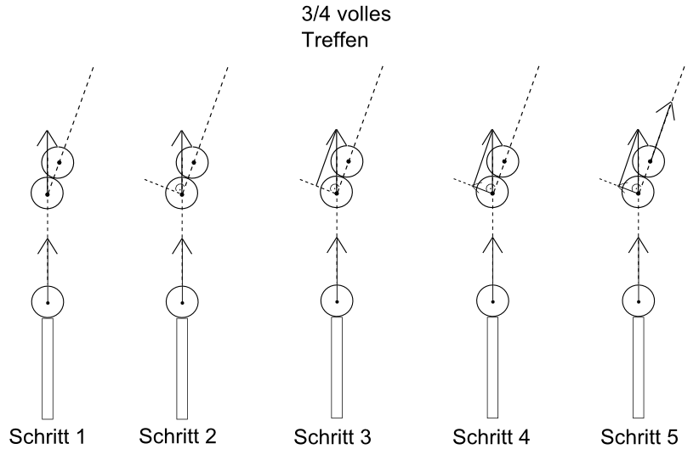
Schritt 1: Zeichne den Geschwindigkeitsvektor vor dem Stoß noch einmal während des Stoßes ein. Verbinde die beiden Schwerpunkte der Kugeln mit einer gestrichelten Linie.
Schritt 2: Zeichne im Schwerpunkt der unteren Kugel eine gestrichelte Linie senkrecht zur gestrichelten Linie aus Schritt 1.
Schritt 3: Zeichne parallel zur gestrichelten Linie aus Schritt 1 einen durchgezogenen Strich auf die untere gestrichelte Linie ein.
Schritt 4: Zeichne den Geschwindigkeitsvektor der unteren Kugel nach dem Stoß mit einer durchgezogenen Linie mit Pfeil ein.
Schritt 5: Zeichne den Geschwindigkeitsvektor der oberen Kugel nach dem Stoß mit einer durchgezogenen Linie mit Pfeil ein, indem du die Länge der durchgezogenen Linie aus Schritt 3 misst.

Aufgabe
Zeichne für die Fälle „halb volles Treffen“ und „1/3 volles Treffen“ (siehe Abbildung) die Geschwindigkeits-Vektoren nach dem Stoß ein.

